Szklabonya, Mikszáthfalva (Sklabiná)

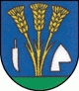
Mikszáthfalva, Szklabonya Nagykürtöstől 6 km-re délre a Kürtös-patak jobb partján, Kékkőtől délre fekvő falucska. 1899-ben Szklabonyáról Kürtabonyra változtatták nevét. 1910-ben Mikszáth Kálmán 40. írói jubileumán Mikszáthfalvára,s csupán 1920 után lett újból Szklabonya. 2001-ben 857 lakosából 806 szlovák volt.

Története
A falu a 12. – 13. században keletkezett. 1330-ban Sklabanya néven említik először. Divény várának tartozéka volt. 1351-ben Sclabonya, 1384-től Sklabinia néven említik. 1554 és 1593 között török uralom alatt állt. A 17. század elején elpusztult és csak 1685 után népesült be újra. Az újratelepítés után a divényi és a kékkői uradalom osztozott területén. 1828-ban 109 házában 780 lakos élt. Lakói főként mezőgazdasággal és szőlőtermesztéssel foglalkoztak.
1910-ben 823, többségben szlovák lakosa volt, jelentős magyar kisebbséggel. A trianoni békeszerződésig Nógrád vármegye Balassagyarmati járásához tartozott. A faluban téglagyár működött.

Látnivalók, érdekességek:
- Római katolikus temploma a 14. században épült. Később reneszánsz, majd a 18. században barokk stílusban építették át.
- Mikszáth Kálmán emléktáblája és emlékháza.
- Mikszáth nevét az ipolyvarbói teljes szervezettségű magyar tanítási nyelvű alapiskola viseli.

TUDOD-E, HOGY

Itt született 1847-ben Mikszáth Kálmán író, a „nagy palóc”, egy zsupptetős házban, amely már nincsen meg. Mikszáthék későbbi lakóháza van berendezve (2006 óta) Mikszáth Kálmán-emlékháznak. „A kis fehér ház... közvetlenül a temető mellett épült... összes ablakai a temetőre néznek. Anyám építtette azt oda. Valakije volt ott, akihez közel szeretett lenni mindig. Itt laktunk, ebben a házban, ahol oly szomorú, oly kísérteties minden” – írja Mikszáth a Galandáné asszonyom c. elbeszélésében, s mi tudjuk, hogy ezeket a sorokat csak erről a házról írhatta. Az a valaki, akihez az édesanyja mindig közel szeretett lenni, ma is itt nyugszik, és sírfelirata szerint ő – Mikszáth Mariska – volt „édesanyjának legnagyobb öröme”. Az emléktábla e ház falán olvasható.

A kedélyes, pipafüstbe burkolózó palóc szülőföldhöz kötődő írásaiból 1997-ben tisztelgő válogatást állítottak össze a pásztói diákok. Utazás Palócországban címmel jelent meg a Mikszáth Kiadónál.
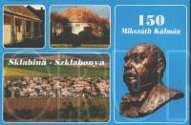
Bővebben lásd itt: http://mikszath.lap.hu/

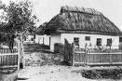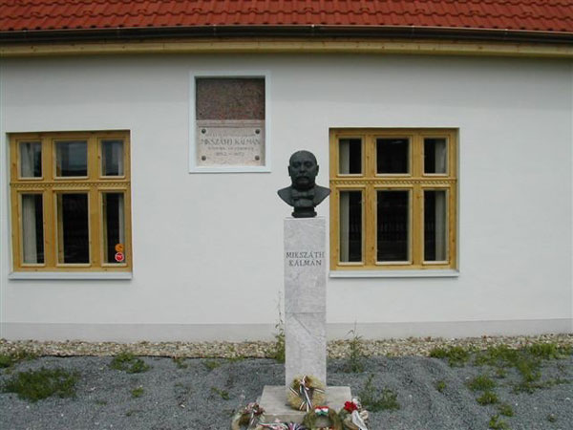

A Mikszáth Emlékház

